روز نخست نمایشگاه میراث پاسارگاد با حضور استاد ادیب برومند و استاد کوروش زعیم و
خانواده روانشاد استاد پرویز ورجاوند گشایش یافت .
در این مراسم پیکره استاد پرویزورجاوند که توسط آقای صالحی زاده کشیده شده بود ،
طی مراسمی به خانواده ایشان اهدا شد .

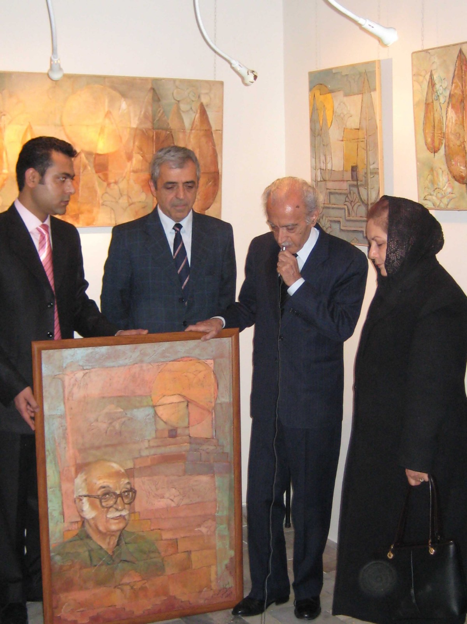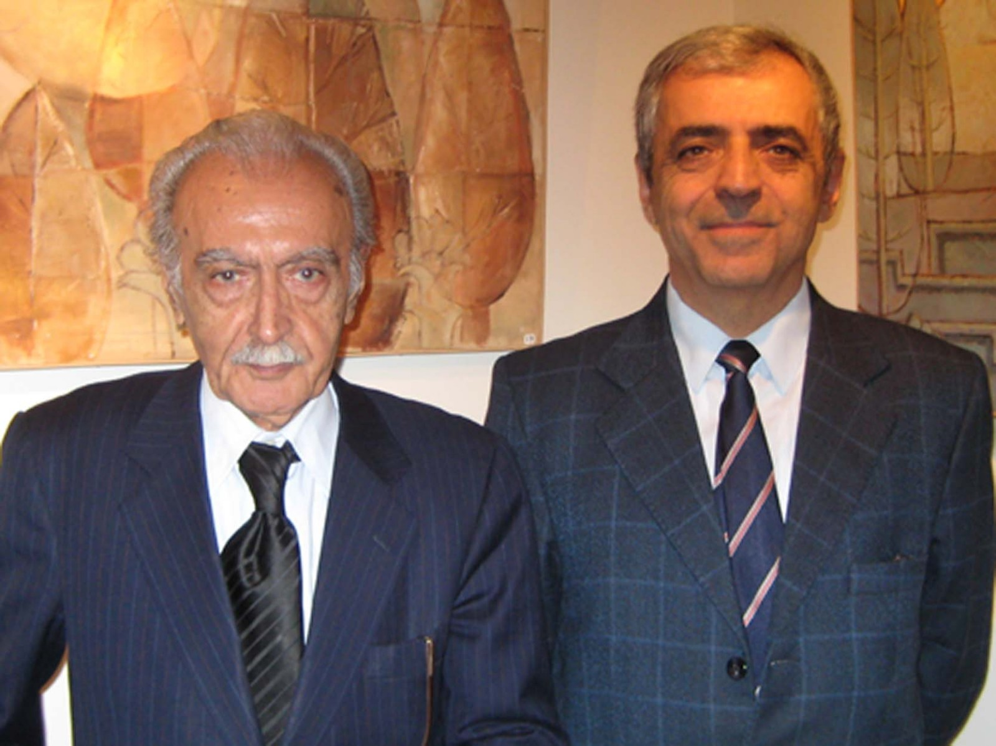

amirparizad

